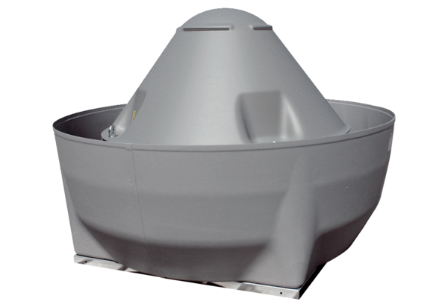Radiál tetőventilátor DRD V 50/4 ExCsomagolási egység: 1 darabVálaszték: C
Termékszám: 0073.0550Gyártó: MAICO

